**GUIÃO 2**

1. Sistema de Gestão de Stocks de uma empresa
   1. Identifique as entidades, atributos e relações da base de dados

* Entidades:
  + Produto:
    - Atributos:
      * código;
      * nome;
      * preço;
      * iva;
      * número unidade em armazém;
  + Encomenda;
    - Atributos:
      * nº encomenda;
      * data realização da encomenda;
      * fornecedor;
  + Fornecedor
    - Atributos:
      * nome;
      * nif;
      * endereço;
      * fax;
      * condições pagamento;
      * código interno;
  + Tipo Fornecedor
    - Atributos:
      * Designação;
      * Código Interno;
  1. Caracterize as relações quanto ao grau, cardinalidade e obrigatoriedade de participação das entidades
* Relações:
  + Uma encomenda **realizada** por um fornecedor único
    - Grau: binária
    - Cardinalidade: N:1
    - Obrigatoriedade de participação das entidades: encomenda é obrigatória e não o fornecedor
  + Uma encomenda **contém** um ou mais produtos
    - Grau: binária
    - Cardinalidade: N:M
    - Obrigatoriedade de participação das entidades: encomenda é obrigatória e produtos não é obrigatório
  + Fornecedor **tem** tipo de Fornecedor
    - Grau: binária
    - Cardinalidade: N:1
    - Obrigatoriedade de participação das entidades: fornecedor é obrigatório e não o tipo de fornecedor
  1. Desenvolva o desenho conceptual da base de dados com recurso a um diagrama entidade-relação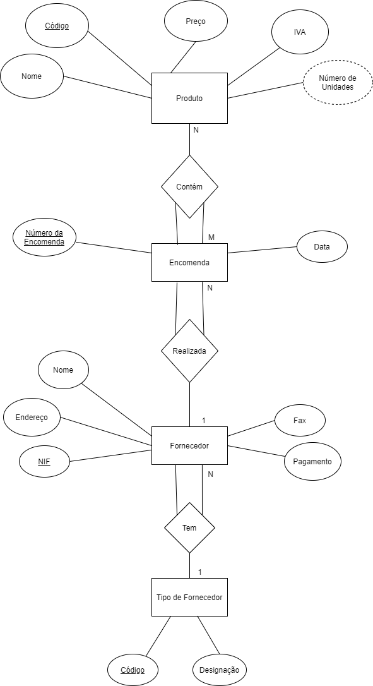

1. Sistema de Prescrição Eletrónica de Medicamentos
   1. Desenvolva o desenho conceptual da base de dados do Sistema de Prescrição Eletrónica de Medicamentos com recurso a um diagrama entidade-relação

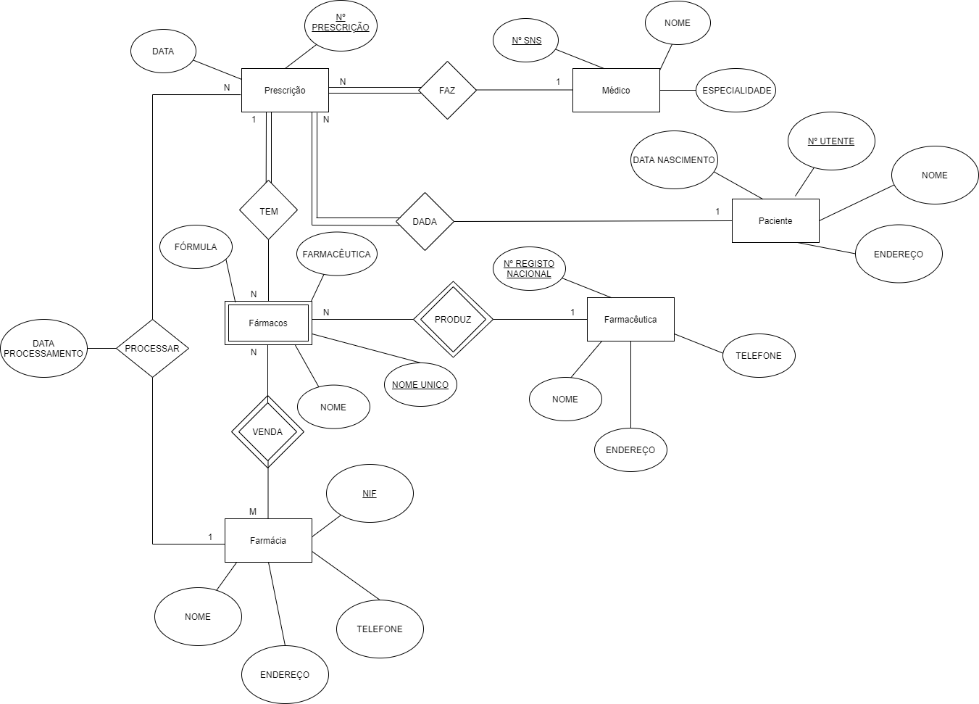

1. Sistema de Gestão de Conferências
   1. Desenvolva o desenho conceptual da base de dados do Sistema de Gestão de Conferências com recurso a um diagrama entidade-relação

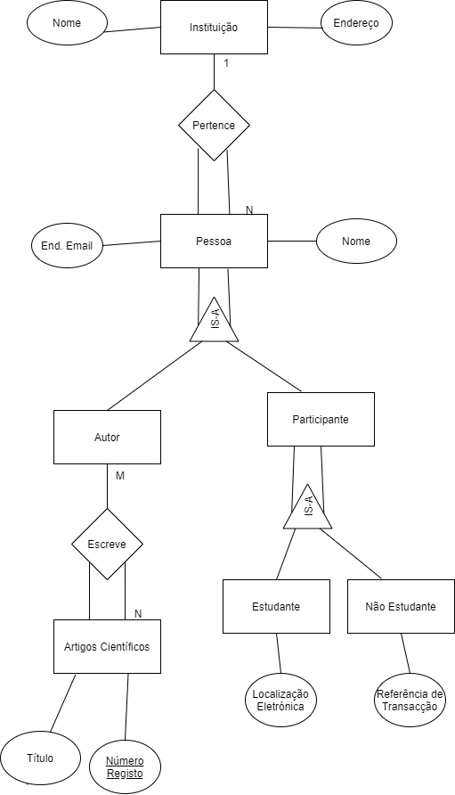

1. Sistema de Informação de uma Universidade
   1. Desenvolva o desenho conceptual da base de dados do Sistema de Informação da Universidade com recurso a um diagrama entidade-relação

